Université Mohamed Khider Biskra
Faculté des Sciences Exactes et Sciences de la nature et de la vie
Département des Sciences de la nature et de la vie
Contrôle de Botanique 2ème année LMD (2023-2024) corriger type
Nom :  Prénom :  Groupe : | Note :

Exercice : N 1
Légendez le schéma ci-dessous
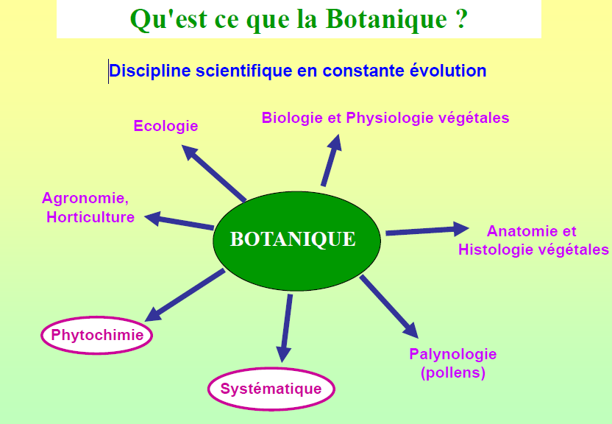
Exercice : N 2
Définissez les mots ci-dessous
- Protothalle : Ce sont des thalles filamenteux ramifiés. Ils peuvent être tubulaires ou foliacés
- Cladome : Ce sont des thalles présentant des axes à croissance indéfinie et des axes à croissance définie
- Fucoïde : ces algues montre une différenciation de 3 parties : fronde, stipe et crampons
- Caryogamie : c’est la fusion des deux noyaux donnant un noyau diploïde
- Saprophytisme : Utilisation de substances organiques mortes
- Reviviscence : la capacité de résister à de très fortes dessiccations.
- lichen homéomère: Dans toute l'épaisseur du thalle, les hyphes et les gonidies sont mélangés dans les mêmes proportions
- Archégones : l’organes sexuels de la femelle
- Amphithécium : la zone externe de la paroi du sporophyte chez les bryophyte

Exercice : N 3
Donnez un titre pour chacun des schémas ci-dessous
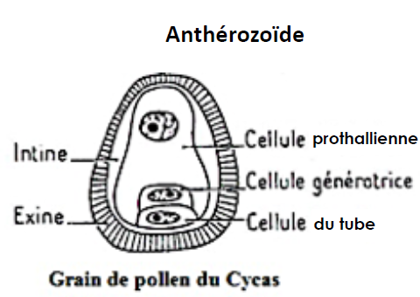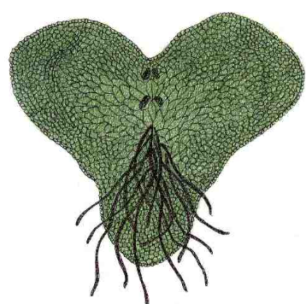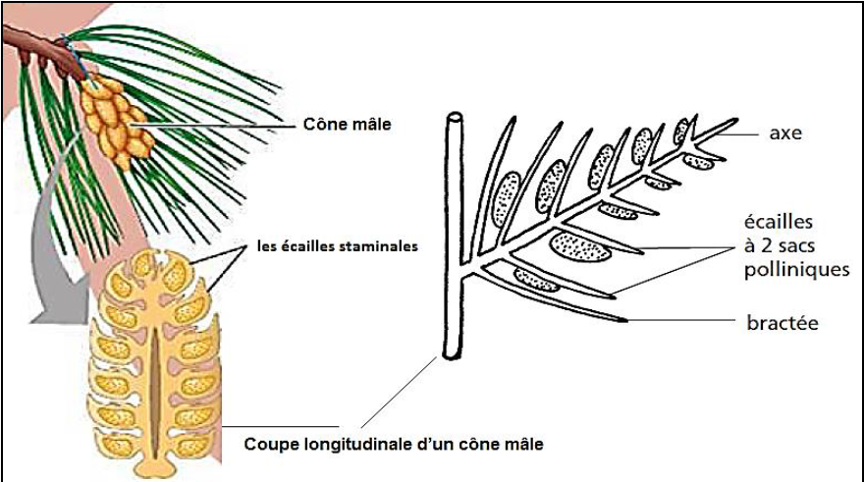
gamétophyte chez les ptéridophytes
Exercice : N4 Donnez un titre pour chaque schéma ci-dessous
